¡Hola familias!

Estamos ya preparándonos para el nuevo curso 2023/2024.

Desde SERUNION, estamos muy ilusionados de haber sido escogidos por el consejo escolar del CEIP CUBA para ser vuestra empresa de comedor durante el próximo curso. Nuestro servicio incluye alimentos de temporada y proximidad con recetas tradicionales y también novedosas, además de una programación de actividades para entusiasmar a vuestros hijos e hijas.
Nuestro servicio pone el foco en la alimentación rica, de calidad, saludable y equilibrada, con un proyecto innovador desarrollado sobre tres grandes ejes: educar en la salud, la sostenibilidad y la convivencia.

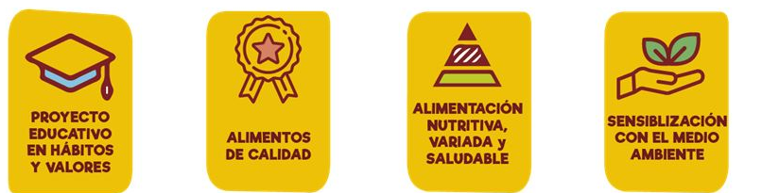

Os animamos a visitar nuestra web, www.serunion-educa.com, en la que encontrareis más información de nosotros, y muy especialmente nuestro blog especial para las familias en el que compartimos actividades y juegos, recetas para hacer en casa y nuestro foro de expertos, entre muchos otros contenidos.

